Муниципальное казенное дошкольное образовательное учреждение

«Детский сад общеразвивающего вида №2»

**КАРТОТЕКА МУЗЫКАЛЬНЫХ ИГР**

для детей младшего дошкольного возраста

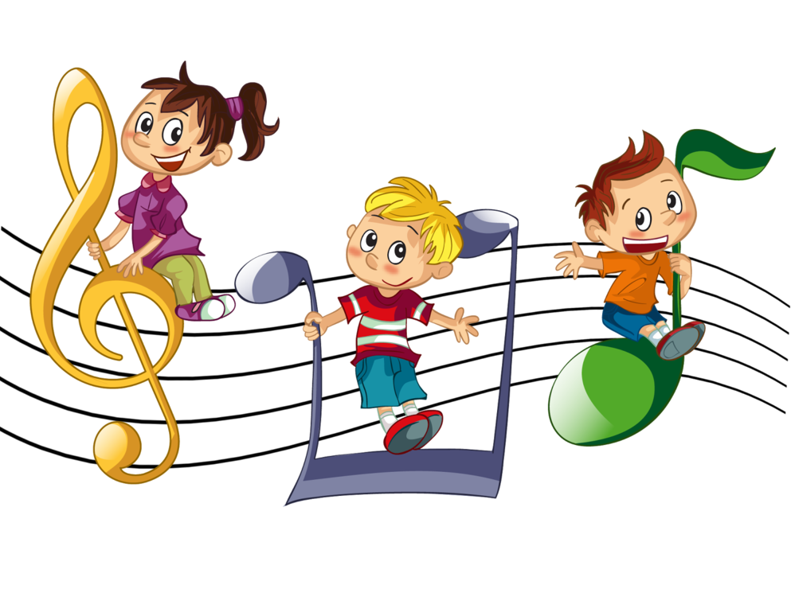

**Музыкальная игра «Как бегают зверята»**

**Цель:** Выстукивание кулачками медленного, среднего и быстрого ритмического рисунка.

**Ход игры:** Воспитатель выстукивает ритм в различном темпе, связывая с образами животных (медведь-, заяц-, мышка).

**Музыкальная игра «Песенки-ритмы»**

**Цель:** Прохлопывать заданный текстом ритмический рисунок.

**Ход игры:** Воспитатель проговаривает текст стихотворения, дети прохлопывают.

Лошадка.

Вот лошадка - тонконожка (дети хлопают цок-цок-цок)

Скачет, скачет по дорожке                        цок-цок-цок

Звонко цокают копытца                        цок-цок-цок

Приглашают прокатиться                        цок-цок-цок.

Воробушки

Стало солнце пригревать, вьют пичуги гнездышки,

Любят песни распевать бойкие воробушки

Чик-чик, чик-чирик, чик, чик, чик.

Неваляшки

До чего же хороши неваляшки-малыши,

Низко наклоняются, звоном заливаются.

(прохл)Дили-день, дили-день

Могут кланяться весь день,

Вам поклон и нам поклон

(прохл) Дили-дон, дили-дон.

**Музыкальная игра «Сказочный кубик»**

**Цель:** Развивать музыкально-ритмические навыки, побуждать проявлять элементарные способности к драматизации.

**Материал и оборудование:** Кубик с картинками животных

**Описание игры:**

Музыкальный руководитель и дети стоят или сидят в кругу. Под веселую музыку дети передают кубик друг другу и произносят текст: «*Кубик быстро передай, кто пришел к нам, угадай!»* Как только музыка остановилась ребенок, у которого оказался кубик, бросает его на пол в середину круга. Музыкальный руководитель спрашивает, кто изображен на верхней грани кубика? Дети отвечают. Педагог предлагает ребенку надеть шапочку данного животного и показать под музыку как он движется, дети повторяют за ним характерные движения. Затем игра продолжается.

**Музыкальная игра «Зайцы»**

**Цель:** Развитие слуховое восприятия и музыкальной памяти.

**Задачи:**

1. Упражнять детей слушать музыку.

2. Различать характер музыки: веселая, плясовая и спокойная, колыбельная.

**Игровые правила:**

Прослушать до конца мелодию, не мешать отвечать другим.

**Игровые действия:**

Отгадывание характера музыки, выбор соответствующего ему изображения или показ соответствующих действий.

**Ход игры:**

Педагог рассказывает малышам о том, что в одном доме жили - были зайцы. Они были очень весёлыми и любили плясать (показывает картинку «Зайцы пляшут»). А когда они уставали, то ложились спать, а мама пела им колыбельную песню (картинка «Зайцы спят»). Далее педагог предлагает детям угадать по картинке, что делают зайцы? И изобразить это своими действиями (дети «спят», дети пляшут), под музыку соответствующего характера.

**Музыкальная игра «Птица и птенчики»**

**Цель:** Различать звуки по высоте (до 2 октавы) и низкие (до первой октавы)

**Ход игры:** Давая детям понятие о низких и высоких звуках, воспитатель ориентирует детей, связывая звуки с образами животных и птиц.

Низкие голоса                                Высокие голоса

1 ступень лесенки                        3 ступень лесенки

Медведь                                        Птицы

Птица                                        Птенчики

Коза                                                Козлята

**Музыкальная игра**

**«Голосистый кубик»**

**Цель:** Развивать мелодический слух и умение звукоподражать разным голосам животных и их детенышей своим голосом, изменяя темп и высоту голоса.  
**Материал и оборудование:**Кубик с картинками домашних животных   
**Описание игры:**

Музыкальный руководитель и дети сидят или стоят в кругу. Под музыку дети передают кубик друг другу, произнося текст:  
*Быстро кубик передай и животного узнай!*  
Когда музыка останавливается ребенок, у которого оказался в руках кубик, бросает его на пол в середину. Музыкальный руководитель спрашивает, кто изображен на верхней грани, дети отвечают. Если там нарисована курочка, педагог предлагает ребенку, который бросал кубик, показать голосом, как курочка кудахчет (низко и медленно ко-ко-ко), а остальным детям - как ее цыпленок (высоко и быстро пи-пи-пи) и т.д.

**Музыкальная игра «Кто в домике живёт»**

**Цель:** Развитие зрительного и слухового восприятия.

**Задачи:**

1. Уметь различать высокие и низкие звуки.

2. Узнавать знакомые мелодии.

**Игровые правила:**

Прослушать музыкальный фрагмент, не подсказывать другим.

**Игровые действия:**

Отгадывать мелодию, выбирать соответствующее ей изображение.

**Ход игры:**

Педагог знакомит детей со звучанием с одной и той же мелодии в разных регистрах (в низком регистре и в высоком), например, «Кошка» Александрова. Когда дети научатся различать высокие и низкие звуки, передающие соответственно образы детеныша и матери, им предлагается

поиграть.

При этом педагог говорит, что в большом доме на первом этаже живут мамы, на втором – их детки. Однажды все пошли погулять в лес, а когда они вернулись, то перепутали, кто где живёт. Поможем всем найти свои комнаты.

После этого педагог проигрывает мелодии «Медведь» в разных регистрах и просит детей угадать, кто это: медведица или медвежонок.

**Музыкальная игра «Барабанщики»**

**Цель:** Различать динамические оттенки: громко, тихо.

**Ход игры:** Воспитатель играет на барабане простой ритмический рисунок сначала громко (ребенок повторяет), затем – тихо (ребенок повторяет).

**Музыкальная игра «Ноги и ножки»**

**Цель:** Изменять шаг на бег с изменением динамики музыки (громко, тихо)

**Ход игры:**

Воспитатель поет громко:

Большие ноги шли по дороге:

Топ, топ, топ, топ, топ, топ!

Маленькие ножки бежали по дорожке:

Топ, топ, топ, топ, топ, топ,

Топ, топ, топ, топ, топ, топ.

Воспитатель под громкое пение идет с детьми, высоко поднимая колени, под тихое пение выполняется мелкий бег. При закреплении дети выполняют самостоятельно под пение воспитателя.

**Музыкальная игра «Тихо-громко»**

**Цель:** Соотносить тихие и громкие хлопки с текстом.

**Ход игры:** Воспитатель проговаривает текст с соответствующим динамическим оттенком:

У ребяток ручки хлопают,

Тихо-тихо ручки хлопают,

Громче хлопают,

Сами хлопают,

Вот так хлопают,

Ну и хлопают.

**Музыкальная игра «Кукла шагает и бегает»**

**Цель:** Выполнять движения, соответствующие тексту.

**Ход игры:** Детям раздаются музыкальные инструменты, у воспитателя – кукла. Воспитатель:

Громко будем мы играть –

Кукла будет танцевать (дети играют, кукла танцует).

Тихо будем мы играть –

Ляжет кукла наша спать (выполняются движения по тексту).

Игра усложняется, если играть индивидуально.